DESAIN ANTENA SEGI EMPAT DENGAN 3 SLOT PADA APLIKASI LTE 2.1 GHz

Yusnita Rahayu, Irfan Alwandi Pohan
Jurusan Teknik Elektro, Fakultas Teknik, Universitas Riau, Kampus Binawidya JL. HR. Soebrantas Km 12,5 Simpang Baru Panam, Pekanbaru
Gmail : yusnita.rahayu@lecturer.unri.ac.id
irfan.alwandi@student.unri.ac.id

Abstrak
Perkembangan teknologi telekomunikasi sangat pesat, dan seiring dengan berjalannya waktu, teknologi jaringan yang telah ada terus dikembangkan. Sehingga tercipta teknologi terbaru yang disebut dengan Long Term Evolution (LTE). Dengan teknologi yang memiliki kecepatan transmisi tinggi ini, tentunya dibutuhkan perangkat baru yang dapat beroperasi pada jaringan ini. Antena yang dibutuhkan pada jaringan ini adalah antena yang kecil dan terintegrasi dengan mudah. Dalam hal ini, antena yang tepat untuk digunakan adalah antena mikrostrip. Dalam tulisan ini, antena yang akan dirancang adalah antena feed line bentuk segi empat yang dapat beroperasi pada frekuensi 2,1 GHz.
Kata Kunci : LTE, Antena Mikrostrip, Frekuensi 2,1 GHz, Bentuk Antena, Antena feed line
Abstract
Rapid development of telecommunications technology, and over time, the existing network technologies continue to be developed. So as to create the latest technology called Long Term Evolution (LTE). With the technology that has a high transmission speed, of course, required new devices that can operate on this network. Antennas are needed on these networks is an antenna that is small and easily integrated. In this case, the right antenna to be used is the microstrip antenna. In this paper, which will be designed antenna is an antenna feed line rectangle shapes that can operate at a frequency of 2.1 GHz.
.Keyword : LTE, Microstrip Antenna, frequency of 2.1 GHz, Shape Antenna, antenna feed line

I. PENDAHULUAN
Di awal abad 20 teknologi mobile telah didominasi oleh pengguna militer, sebelum Perang Dunia II, komunikasi mobile yang paling berkembang adalah didedikasikan untuk kebutuhan militer dan standar. Bahkan, nirkabel pertama
sistem komunikasi yang berat dan besar bahwa peralatan mereka akan menempati truk dari membawa perangkat. Tren teknologi ponsel telah dramatis berlemak berat dan ukuran. Antena dengan kinerja gain tinggi diperlukan beberapa aplikasi dalam komunikasi kemajuan pesat dalam komunikasi nirkabel memerlukan pengembangan ringan, low profile, siram terpasang dan antena pakan tunggal. Jika konsep ini diterapkan untuk desain microstrip patch antena, maka ini dapat menyebabkan peningkatan kinerja microstrip patch antena dalam hal keuntungan dan bandwidth [1].

Pada saat ini sistem komunikasi sudah banyak menggunakan jaringan LTE contoh nya pada perangkat smartphone.LTE (Long Term Evolution) dipasarkan sebagai 4G LTE, adalah standar untuk komunikasi data nirkabel berkecepatan tinggi untuk ponsel dan terminal data. Hal ini mengacu pada proses yang berkelanjutan untuk meningkatkan teknologi nirkabel sehingga operator dapat meng-upgrade untuk mendukung infrastruktur yang ada [2].
Frekuensi yang dipakai untuk LTE adalah 700 MHz, 900 MHz, 1800 MHz, 2100 MHz, 2300 MHz, 2600 MHz. Teknologi terbaru seperti LTE tentu harus menggunakan perangkat yang baru, selain kecepatan yang berbeda, frekuensi yang dipakai juga tentunya harus disesuaikan. Data dari teknologi 4G LTE diterima oleh pengguna (user) melalui antena 4G. Antena 4G pada umumnya berbntuk kecil dan tipis.

Salah satu antena yang meiliki karakter tersebut yaitu antena mikrostrip. Antena mikrostrip. Antena mikrostrip merupakan antena yang popular saat in. Hal ini dikarenakan bentuk dan ukurannya yang sederhana serta mudah dibuat dan diintegrasikan [3]. Elemen paradiasi antena mikrostrip memiliki bentuk yang beragam seperti persegi panjang (rectangular), segitiga (Triangle), atau persegi (Square) [4]. Bentuk paling sederhana pada substrat mikrostrip adalah berupa sisipan dua buah lapisan konduktif yang saling parallel yang dipisahkan oleh suatu substrat dielektrik [5]. Slot pad antena tertera secara luas digunakan untuk operasi multiband. Beberapa antena tertera secara luas digunakan untuk operasi multiband. Beberapa antena untuk aplikasi multiband, seperti slot U [6], slot berbentuk pita (bow tie) [7], dan slot V[8] telah diketahui.
Literatur yang dijadikan dalam penelitian ini yaitu jurnal yang berjudul “Design of a Slotted Reconfigurable Patch Antenna for Present-G Wireless Comunication” [9]. Penelitian ini membahas multiband antena menggunakan slot berbentuk U pad bagian patch dengan hasil simulasi pengoperasian antara 1,96 sampai 2,76 GHz ( dengan Lebar bandwidth 800 MHz) menggunakan strip dan pengoperasian antara 2,25 sampai 3 GHz ( dengan lebar bandwidth 750 MHz) tanpa menggunakan strip dan pengoperasian antara 2,25 sampai 3 GHz ( dengan lebar bandwidth 750 MHz) tanpa menggunakan strip. Rancang Bangun Antena mikrostrip menggunakan teknik Defected Ground Structure (DGS) bentuk Dumbbell Square-Head pada patch segitiga Array Linier [10]. Antenna ini dirancang dengna DGS miliki return loss optimum dari pengukuran sebesar -40,081 dB, untuk gainnya 2,36 dB dan frekuensi kerja 2,6 GHz. “Analiss Antenna Mikrostrip Array bentuk Lingkaran dan persegi panjang menggunakan simulasi untuk aplikasi LTE frekuensi 2,3 GHz[11]. Penelitian ini merancang antena ikrostrip menunakan eemen tungal mampu bekerja pada range frekuensi 2,297- 2,412 GHz (dengan lebar bandwidth 115 MHz) dan antenna mikrostrip planar array 4 elemen patch persegi panjang dengan modifikasi untuk menghasilkan jarak return loss, gain, pola radiasi dan frekuensi kerja.
Jurnal ini membahas tentang rancangan antena mikrostip rectangular patch dengan slot robot head yang di aplkasikan untuk LTE yang bekerja pada frekuensi 2,1 GHz dengan menggunakan software CST.

II. PERANCANGAN

Untuk Mendapatkan Hasil yang di harapkan pada antena mikrostrip, dilakukan perhitungan bentuk dan ukuran antena yang tepat sesuai frekuensi yang digunakan. Hasil perhitunghan yang diperoleh kemudian disimulasikan menggunakan software CST sehingga di dapatkan rancangan antena yang sesuai dengan karakteristik adn parameter yang diharapkan.
Bandwidth suatu antena didefenisikan sebagai rentang frekuensi dimana kerja antena yang berhubungan dengan beberapa karakteristik (seperti impedansi masukan, pola radiasi, gain dan return loss) memenuhi spesifikasi standar [12]. Pada umunya, pola radiasi ditentukan pada daerah farfields dan direpresentasikan sebagai suatu fungsi koordinator arah [13].
hasil perhitungan untuk lebar (W) dan panjang (L) substrat dengan frekuensi 2100Mhz dengan ketebalan substrat 1,6 mm dan bahan substrat yang digunakan FR4 ε_{r} 4,4. Untuk lebar substrat di peroleh angka 104,5 mm dan panjang substrat 100 mm.

substrat di peroleh angka 104,5 mm dan panjang substrat 100 mm.
Bahan untuk membuat antenna tersebut yaitu pada patch menggunakan bahan cooper, pada bagian dielektrik atau substrat menggunakan bahan FR-4 dengan konstata dielektrik $ε_{r} :$ 4,4 dan memiliki ketebalan 1,6 mm.[14].
Untuk menentukan Panjang Patch (l) diperlukan parameter ∆l yang merupakan pertambahan panjang dari l akibat adanya fringing effect [15].
Saluran Pencatu yang digunakan dalam perancangan sebagainya mempunyai impedansi masukan sebesar atau mendekati 50 Ω. Untuk mendapatkan karakteristik impedansi saluran pencatu sebesar 50 Ω [16], maka digunakan rumus sebagai berikut .
$$B= \frac{60 π^{2}}{Z_{0 \sqrt{εr}}}$$
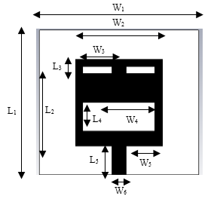

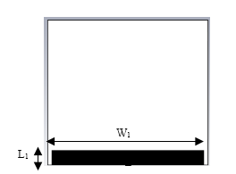
Gambar 1. Bentuk patch segi empat 3 slot

Gambar 2. Bentuk Ground

Tabel 1. Tabel Dimensi Patch
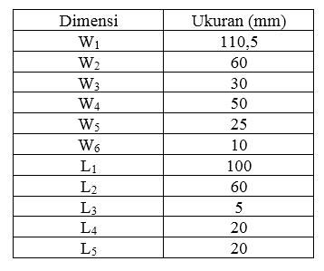
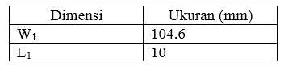

Tabel 2. Tabel Dimensi Ground

III. ANALISA DAN HASIL
Rancangan antena mikrostrip yang bekerja pada rentan frekuensi 1.6 GHz sampai dengan 2.6 GHz dengan frekuensi tengahnya adalah 2.1 GHz. Software yang digunakan untuk melakukan simulasi antena adalah CST studio suite 2014 yang memiliki kemampuan untuk menampilkan beberapa parameter antena seperti Return loss, VSWR, gain dan pola radiasi. Berikut ini beberapa gambar hasil dari simulasi dirancang antena.
A. Return Loss Dan Bandwidth
Nilai bandwidth dapat diketahui apabila nilai frekuensi bawah dan frekuensi atas dari suatu antena sudah diketaui dan return loss dapat terjadi akibat adanya diskontinuitas diantara saluran transmisi dengan impedansi masukan beban (antena) . Sehingga tidak semuadaya iradiasikan melainkan ada yang dipantulkan balik.
Berikut adalah gambar-gambar yang akan menampilkan hasil dari simulasi menggunakan software CST studio suite.
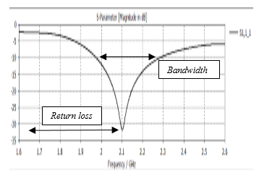
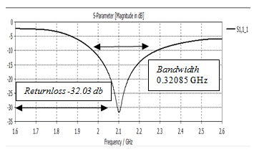

Gambar 3 Bentuk S-parameter

Dari hasil simulasi dapat kita lihat bahwa pada gambar 6 menunjukkan nilai return loss -32,03 dB dan bandwidth yang didapat sebesar 0,32085 GHz.
B. Voltage Standing Wave Ratio (VSWR)
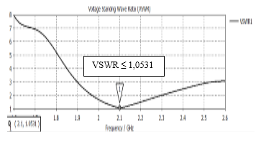
Untuk hasil simulasi VSWR dapat kita lihat pada gambar di bawah ini.

Gambar 4 Hasil VSWR

Dilihat dari gambar 3. Nilai VSWR yang didapat berada pada angka ≤1.0531. Pada VSWR ini nilai yang didapat ≤ 2 atau mendekati angka 1 antena yang kita rancang semakin bagus. sehingga nilai return loss yang baik adalah sebesar lebih kecil atau sama dengan -9,54dB. Maka dari itulah frekuensi kerja dari antena yang baik adalah ketika return loss-nya bernilai ≤-9,54dB[4].
C. Gain Dan Pola Radiasi
Untuk hasil simulasi gain antena dapat dilihat pada gambar di bawah ini :

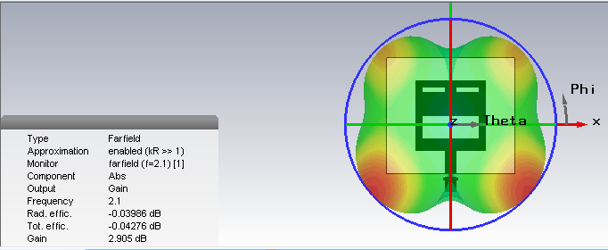
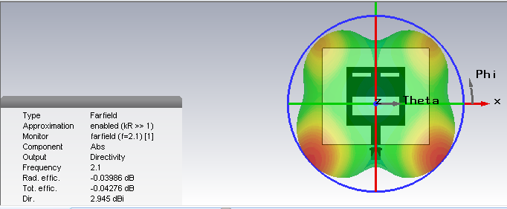
Gambar 5 bentuk Gain dan pola radiasi 3D

Dilihat dari gambar 9 pola radiasi 3D omindirectional gain yang di dapat pada angka 2, 905 dB dan pada gambar 2,945 dBi. Gain yang didapatkan dari hasil yang menggunakan 1 ground. karena semakin besar pola radiasi daya sinyal yang di pancarkan semakin baik.
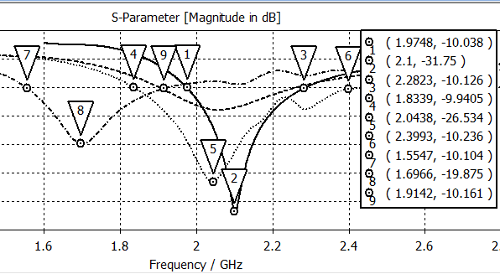

IV. KESIMPULAN

Setelah dilakukan simulasi dapat disimpulkan bahwa perancangan antena bahwa:
1. bandwidth yang didapatkan dari hasil simulasi adalah sebesar 0,32085
2. nilai return loss yang di peroleh dari hasil simulasi cukup baik -32,03 dB dan itu berarti sudah dibawah -10dB
3. nilai VSWR yang diperoleh kurang dari ≤2 yaitu pada angka ≤1,0531 dB
4. Gain nya cukup besar dikisaran angka ≥ 2, 945 dBi.
V. DAFTAR PUSTAKA

- Vijay Narasimha Bezawada, K Shambavi, Zachariah C Alex. Design of Reconfigurable Antenna for LTE and WLAN Applications. International conference on Communication and Signal Processing, April 3-5, 2013, India.
- Rectangular Microstrip Patch Antenna Based on Resonant Circuit Approach
- Alfadil, Pindo Ahmad dan Ali Hanafiah R., Studi Perancangan Saluran Pencatu untuk Antena Mikrostrip Array Elemen 2x2 dengan pencatuan Aperture Coupled. Departemen Teknik Elektro Fakultas Teknik Universitas Sumatera Utara, 2014
- Firmansyah, Teguh., Antena Mikrostrip Rectangular Patch 1575,42 MHz dengan polarisasi Circular untuk Receiver GPS, Jurnal JNTETI, Vol. 4, No 4 Nov 2015.
- Balanis, Constantine A., Antenna Theory : Analysis and design 2nd ed., John Wiley and Sons, INC., Canada, 1997.
- K.F.Lee, S L S Yang, A.A Kishk, K.M.Luk., The Versatile U-Slot Patch Antenna, IEEE Antennas and Propagation Magazine, Vol 52, Issue l,pp 71-88, Feb 2010.
- C.Y. Huang, C.C. Lin and W.F.Chen, Multiple band-stop bow-tie slot antennas for multiband wireless system, IET Microwaves, Antennas and Propagation, Vol 2, Issue. 6,pp.588-593, Sep 2008.
- Shi-Wei Qu and Quan Xue., A Y-Shapped Stub Proxinity Coupled V-Slot Microstrip Patch Antenna, IEEE Antennas and Wireless Propagation, Vol. 6, pp.40-42,2007.
- Pandit, Nidhi, Design of a Slotted Reconfigurable Patch Antenna for Present-G Wireless Comunication., Dept. Of Electronics and Comunication Engineering Mody University of Science and Technology Laksmangarh, India, 2015.

- Amirullah, Lestari., Rancang Bangun Antena Mikrostrip menggunakan Teknik Defected Ground Structure (DGS) bentuk Dumbell Square–Head pada Patch Segitiga Array Linier., Skripsi Sarjana Fakultas Teknik, Universitas Indonesia, Jakarta, 2008.

- Hendra, Rio Juli. Analisis Antena Mikrostrip Array Bentuk Lingkaran dan Persegi Panjang Menggunakan Simulasi Untuk Aplikasi LTE frekuensi 2.3 GHz, Departemen Teknik Elektro Fakultas Teknik Universitas Riau Indonesia, 2015.

- Makmur., Perancangan dan Realisasi Antena mikrostrip Dual Band Patch Persegi Untuk Aplikasi LTE. Departemen Teknik Elektro Sains dan Teknologi UIN SGD Bandung, 2013.

- Daryanto, Rancang Bangun Antena Mikrostrip MIMO 2x2 Elemen Paradiasi Segitiga Aplikasi Wimax. Skripsi Sarjana Fakultas Teknik Universitas Indonesia, 2011.

- Wijaya, Rancang Bangun ntena mikrostrip Rectangular Array 8 Elemen dengan Pencatuan Electromagnetically Coupled untuk Aplikasi Wimax. Skripsi Sarjana, Fakultas Teknik , Universitas Indonesia, 2009.

- Bhartia, Ramesh dkk., Mikrostrip Antenna Design Handbook, Artech House, London, 2001.

- Roderick, James, Handbook of Mikrostrip Antennas., Peter Peregrinus Ltd, London 1989.

